电子科技大学研究生试卷
学 号 姓 名 学 院
……………………密……………封……………线……………以……………内……………答……………题……………无……………效……………………

（考试时间： 至 ，共 小时）

课程名称 算法设计与分析 教师 学时 40 学分 2
教学方式 考核日期 年 月 日 成绩
题号 | 1 | 2 | 3 | 4 | 5 | 6 | 7 | 8 | 9 | 10 | 备注
得分

考核方式： （学生填写）

- 判断下列陈述的对错（共30分，共 15题，每题2分）
1. 任何一个NP问题能被多项式时间算法解决则所有NP问题都能在多项式时间内被解决。 ( f )
2. 可以如下方法来证明某结论X成立：先假设X不成立，在此假设基础上推到出X成立，则可以证明X成立。 ( T )
3. 一个2倍近似算法得到的解总比一个4倍近似算法得到的解更好。 ( f )
4. 问一个图是否存在一个大小为k的点覆盖，很容易证明该问题是属于NP的；但是，问一个图是否不存在一个大小为k的点覆盖，却是很难证明这个问题是否属于NP。 ( T )
5. 一个问题A可以多项式时间规约到一个NP完全问题B，那么问题A可能属于P也可能属于NP完全。 ( T )
6. 一个3倍近似算法如果对任何问题实例其找到的解都在最优解的1.5倍以内，则这不是一个3倍近似率的算法。 ( f )
7. 对某个问题以前最好的算法运行时间为O(n³)，新给出的算法运行时间为O(n²)。那么在该问题上运行时间改进了O(n)。 ( f )
8. 对于判断一个整数是不是素数的问题，一个运行时间为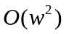的算法是多项式时间算法，而一个运行时间为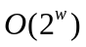的算法是指数时间算法。 ( f )
9. 证明一个算法不是2倍近似算法只需要构造一个例子使得在该例子上返回的解超过2倍最优解即可。 ( T )
10. 如果一个图上两点间的最大流是唯一的，则可以确定这两点间的最小割也唯一。 ( f )
11. 证明把问题A规约到了问题B，只需要证明对于任意问题A的实例I都可以构造一个问题B的实例I’使得实例I’的任意解可以构造出实例I的一个解。 ( f )
12. 动态规划算法有可能是多项式时间的也有可能是指数时间的。 ( t )
13. 一个二分图如果包含奇数个顶点，则这个图一定不存在一个哈密尔顿圈。
（T）
14. 不属于NP中的问题一定不存在多项式时间算法。 （F）
15. 对于每秒可以处理100万条基本指令的计算机，一个运行时间为1.5^{n}的算法在n=100的例子上可以1年内计算完。 （f）

- 计算题和简答题，计算题可以只写答案不写过程（共16分，共4题，每题4分）
1、一个数的序列中排在前面的数比排在后面的数要大的话则称为一对逆序。问下面这个序列中存在多少对逆序：5，10，7，9，13，1，8，4，12，2，6，3，11，14。（4分）
答：4+8+5+6+8+0+4+2+4+0+1+0+0=42
答42的给全分，答案错误又没有任何步骤的全扣，有一些步骤的给1-2分。题目理解错误的全扣。
2、负载均衡（Load Balancing）问题要求将一些工作放到一些机械上进行处理，每个工作有一个固定的需要处理的时间。算法的思想如下：将任务按任意一个次序进行排序，再依次将任务分配到负载最轻的机器上。简单证明该算法是2倍近似的。（4分）
答：见第5章PPT
Consider load L[i] of bottleneck machine i.
・Let j be last job scheduled on machine i.
・When job j assigned to machine i, i had smallest load.
Its load before assignment is L[i] – t_{j} ⇒ L[i] – t_{j} ≤ L[k] for all 1 ≤ k ≤ m.
・Sum inequalities over all k and divide by m:
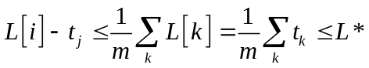
・Now, 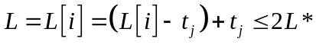

3. 请在（A）或（B）中选做一题（4分）：
（A）叙述带权重的点覆盖问题的竞价法（Pricing method）的步骤。
答：见第5章PPT
（B）用数学表达式表示下列的神经元数学模型，并给出主要参数的含义。
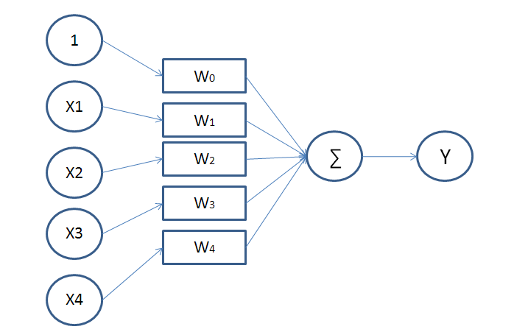
答： 令X=｛1，x1，x2，x3，x4｝W=｛w0，w1，w2，w3，w4｝
Y=f（X·W+b），其中Y为神经网络输出，f为激活函数，X为神经元的输入，W为神经元的连接权重。

4. 请在（A）或（B）中选做一题（4分）：
（A）在一个无向图中给出两个顶点对（s1，t1）和（s2，t2），需要求出同时从s1流向t1的流加上从s2流向t2的流的和达到最大。有一个算法是：添加一个新的顶点s仅连接s1和s2，边的容量无穷大；再添加一个新的顶点t仅连接t1和t2，边的容量无穷大；然后求s到t的最大流。请分析这个算法的正确性（认为它是错的就给出理由，认为它是对的则也给出说明并分析其时间复杂性）。 （4分）
答：错误。（2分）
因为这样做将会包含从s1到t2的流和从s2到t1的流。（2分）

（B）简述并行算法PCAM设计方法学的四个步骤以及并行算法的性能指标（4分）
答：四个步骤：任务分解、通信设计、任务组合、处理器映射（每个0.5分）并行算法的性能指标：执行时间、效率与加速比、可扩展性（每个0.5分）

- 将下列6个函数按渐近增长率由低至高进行排序，要求写出判断依据（8分）：
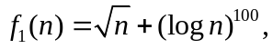 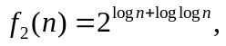 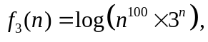 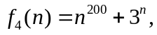 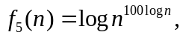 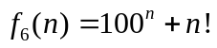（各log函数的底数都为2）
答：
(1) 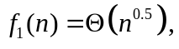 （1分）
(2) 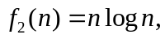 （1分）
(3) 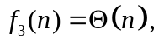 （1分）
(4) 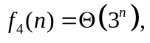 （1分）
(5) 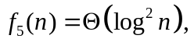 （1分）
(6) 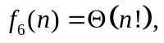 （1分）
渐近增长率由低至高进行排序为f₅, f₁, f₃, f₂, f₄, f₆
评判标准：每错一个排序扣1分直到扣完，只有正确答案，没有任何判断过程扣2分。

- 求如下有向图中s和t间的最小割，其中边上的数字表示边的容量。要求给出最少两个中间计算步骤（8分）。
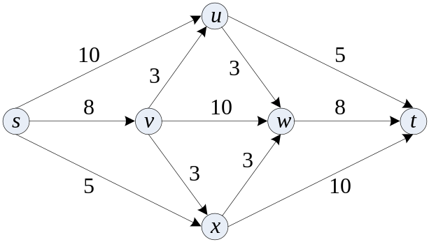
解：
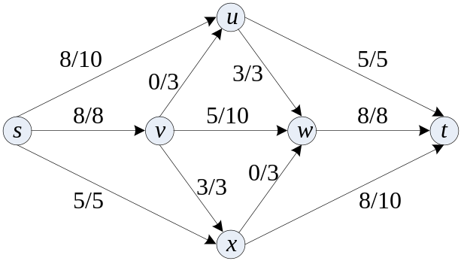
将最小割问题转化为最大流问题，
#1增广路径：(s, u, t)，流量值+5
#2增广路径：(s, x, t)，流量值+5
#3增广路径：(s, v, w, t)，流量值+8
#4增广路径：(s, u, w, v, x, t)，流量值+3
最小割为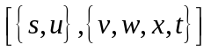，容量为21

流量计算错误扣3-2分，基本步骤不到三步的，每个扣1分。
如果只给出了最小割，没有给出割的大小，扣1分。

- 对某个输入大小为n的问题有如下三个分而治之算法：
（1）算法1将该问题分成5个子问题，子问题大小为n/5，将子问题的解合并得到上一级问题的解需要O(n²)时间；
（2）算法2将该问题分成4个子问题，子问题大小为n/2，将子问题的解合并得到上一级问题的解需要O(n)时间；
（3）算法3将该问题分成2个子问题，第一个子问题大小为n/3，第二个子问题大小为2n/3，将子问题的解合并得到上一级问题的解需要O(n)时间。
请分析以上3个算法的运行时间。（6分）
答：算法1：O(n^2)、算法2：O(n^2) 、算法3：O(n log n)
递归关系式1分，答案1分；每题2分。

- 对于三着色问题（对一个图的顶点进行三种颜色着色使得相邻两个点的颜色不一样），若存在一个多项式时间算法判断一个图是否可以三着色，则存在一个多项式时间算法对可以进行三着色的图找到一个可行的三着色。 （8分）
答：解法一：不断加边进去然后进行判断，直到不能加边为止。这样三种颜色的点就是图中三个独立集。
解法二：不断将两个不相邻的点合并成一个点然后进行判断，直到不能再合并为止。最后剩下三个点。
思想正确给全分，小错误扣2分，不能得到解的方法最少扣4-6分，没作答0分。

- 给出一个图和一个整数k，问是否可以在这个图上删除k个点使得剩余图上没有三角形（含有3个顶点的圈）。证明这个问题是NP完全的。 （10分）
答：从点覆盖问题规约过来（2分）。
对于一个点覆盖实例G，构造一个该问题实例G’；（1分）
对G中每一条边ab，都添加一个新的顶点c然后连成三角形abc。（4分）
说明G存在大小为k的点覆盖当且仅当G’存在一个大小为k的解。（3分）
- 给定n个矩阵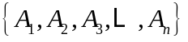，其中矩阵的维数是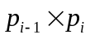。考察这n个矩阵的连乘积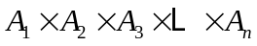，由于矩阵乘法满足结合律，所以矩阵连乘积可以有许多不同的计算次序，不同的计算次序所需的基本乘法次数也有差异。
（1）请设计动态规划算法求解n个矩阵连乘积的最优计算次序（用完全加括号的方式来确定），使得所需基本乘法次数最少。要求给出子问题定义和递归关系式。（8分）
（2）利用上述算法自底向上求解如下实例，要求给出求解过程表格和最优加括号方式。
（6分）
A₁ | A₂ | A₃ | A₄ | A₅
12×15 | 15×8 | 8×20 | 20×10 | 10×16

答：
令计算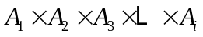所需要的最少乘法次数为m[i, j]， （3分）
则递归关系式为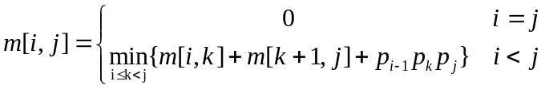 （5分，其中边界条件1分）

m(i, j) | j = 1 | j = 2 | j = 3 | j = 4 | j = 5
i = 1 | 0 | 1440 | 3360 | 4000 | 5856
i = 2 | / | 0 | 2400 | 2800 | 4800
i = 3 | / | / | 0 | 1600 | 2880
i = 4 | / | / | / | 0 | 3200
i = 5 | / | / | / | / | 0

s(i, j) | j = 1 | j = 2 | j = 3 | j = 4 | j = 5
i = 1 | / | 1 | 2 | 2 | 2
i = 2 | / | / | 2 | 2 | 2
i = 3 | / | / | / | 3 | 4
i = 4 | / | / | / | / | 4
i = 5 | / | / | / | / | /

最优加括号方式为

